梅島ロープ のペット＆プラント
(株)

梅島ロープのロ ングリード
～

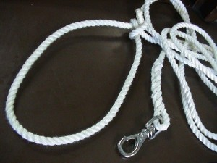

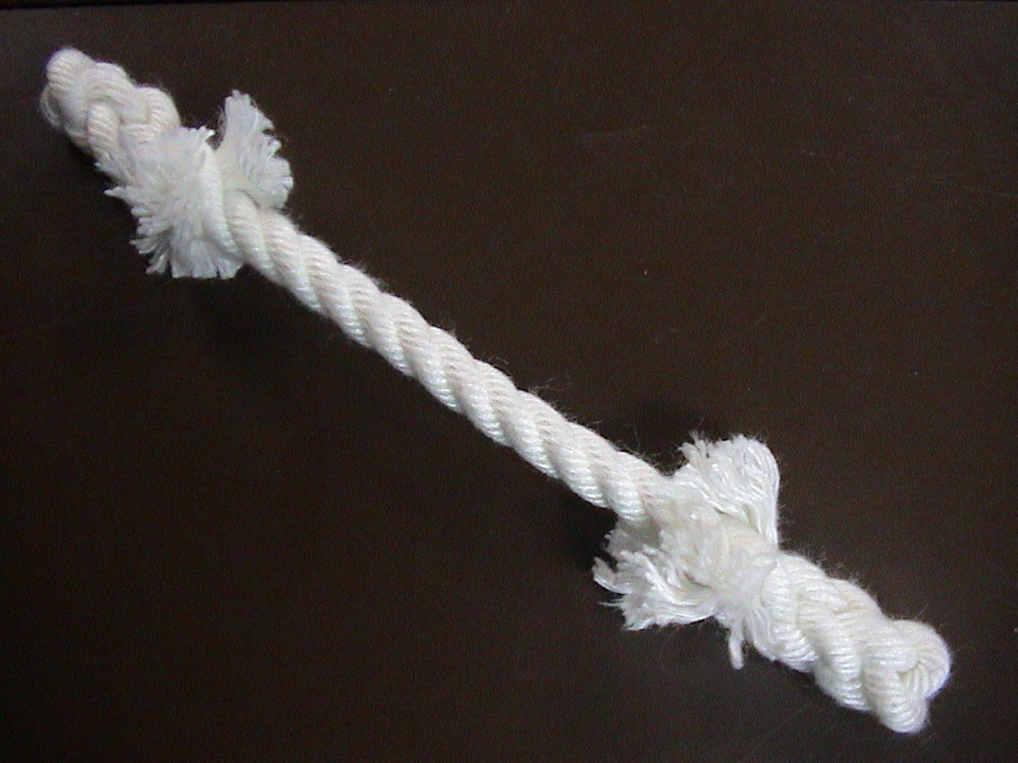

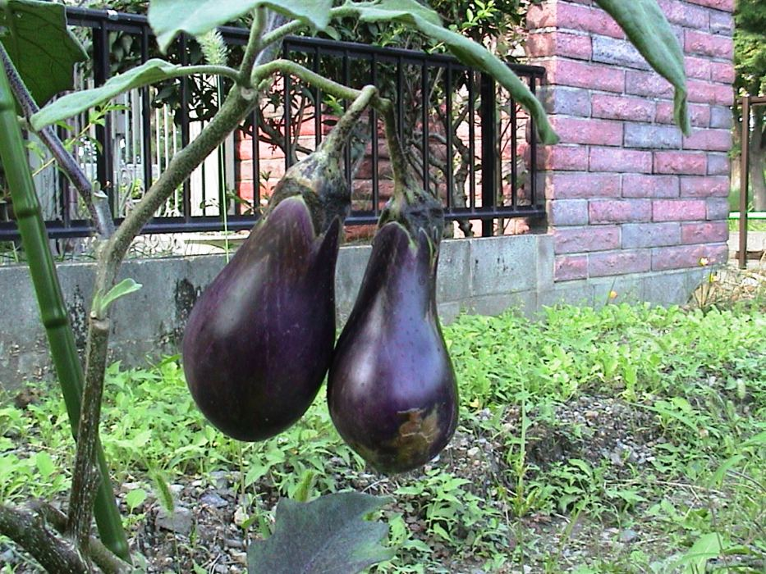

梅島ロープ株式会社
〒４２０－００６４
静岡市葵区本通6‐7‐2
TEL 054-251-3032
FAX 054-251-3034
✉ shizuoka@umeshima-rope.co.jp
HP http://umeshima-rope.co.jp

